Диагностическая работа формата ЕГЭ до 1700 г.

Часть 1
Ответом к заданиям 1–12 является последовательность цифр или слово (словосочетание). Сначала укажите ответы в тексте работы, а затем перенесите их в БЛАНК ОТВЕТОВ № 1 справа от номера соответствующего задания, начиная с первой клеточки, без пробелов, запятых и других дополнительных символов. Каждую цифру или букву пишите в отдельной клеточке в соответствии с приведёнными в бланке образцами. Имена российских государей следует писать только буквами (например: НиколайВторой).

Задание № 1.
Установите соответствие между событиями и годами: к каждой позиции первого столбца подберите соответствующую позицию из второго столбца
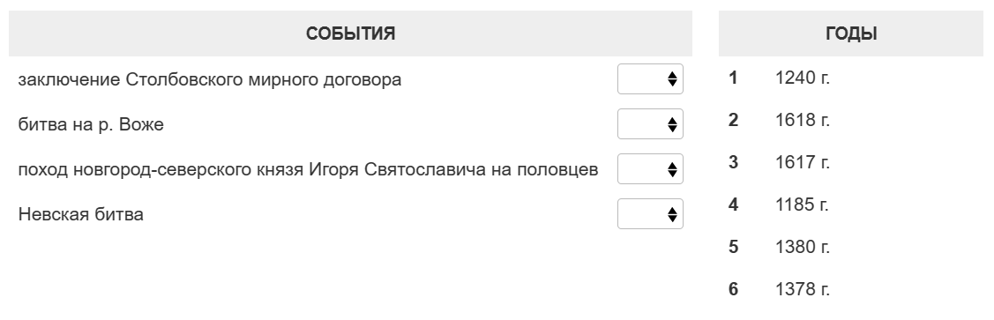
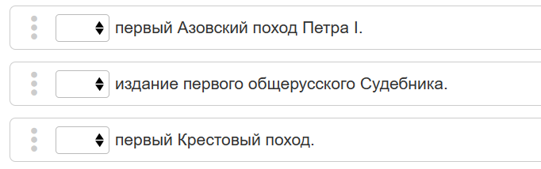
Задание № 2.
Расположите в хронологической последовательности исторические события. Запишите цифры, которыми обозначены исторические события, в правильной последовательности.
1)
2)
3)

Задание № 3.
Установите соответствие между процессами (явлениями, событиями) и фактами, относящимися к этим процессам (явлениям, событиям): к каждой позиции первого столбца подберите соответствующую позицию из второго столбца.
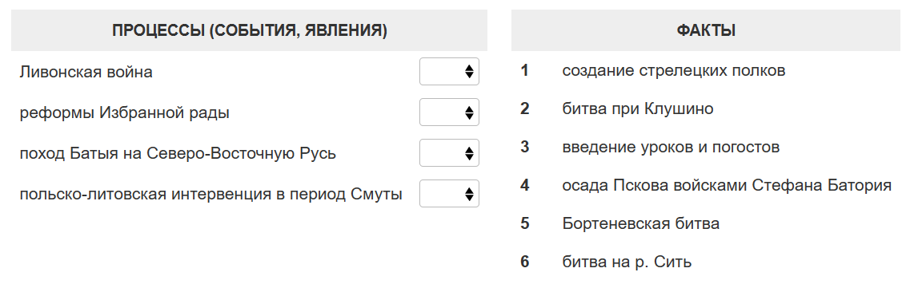
Задание № 4.
Заполните пустые ячейки таблицы, используя приведённый ниже список пропущенных элементов: для каждого пропуска, обозначенного буквой, выберите номер нужного элемента.
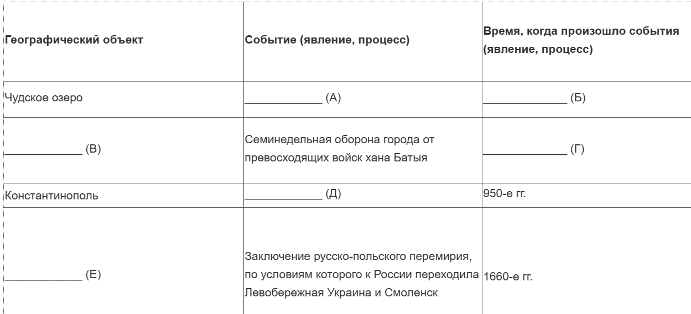
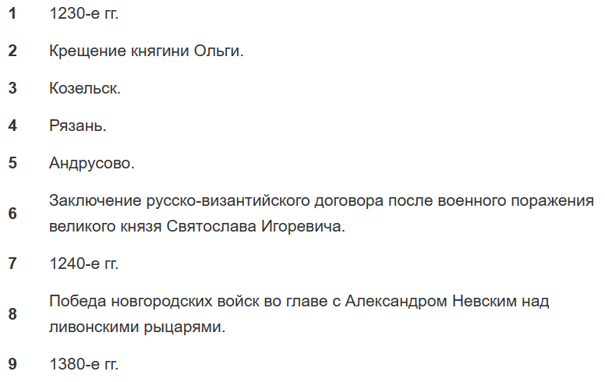

Задание № 5.
Установите соответствие между событиями и участниками этих событий: к каждой позиции первого столбца подберите соответствующую позицию из второго столбца.
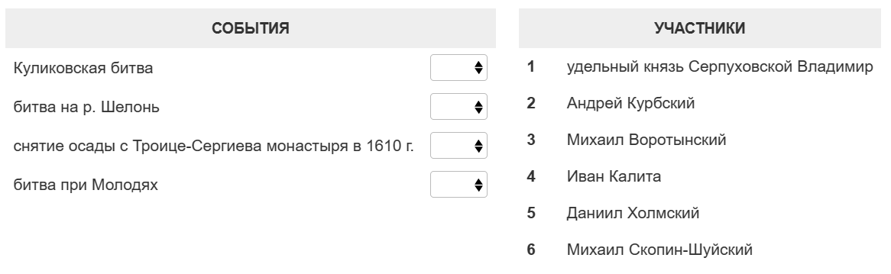
Задание № 6.
Прочтите отрывок из летописи.
«Великий князь и царь всея Руси и прочее выехал верхом вскоре после Рождества тайным образом с 40 000 человек и направился к Великому Новгороду. Но никто не знал, какие у него были намерения на уме. Ибо он взял все пути под охрану, чтобы никто не мог вернуться в Москву и там дать знать о намерениях великого князя. Он старательно поставил стражу позади и со всех сторон. Приказывал хватать и убивать жалким образом тех, кто уходил или бежал из его отряда, или тех, которые ехали по своим делам, всех одинаково, без разбора. Выслал вперед стражу с приказом убивать всех встречных. Этот приказ был выполнен, и никто, будь он высокого или низкого состояния, не получил пощады. Там, где останавливался великий князь, в городе или в деревне, они грабили людей и отбирали их имущество, отпускали в одних рубашках. То, что великий князь со своими людьми не мог съесть, все это он сжигал и уничтожал. Даже хлеб разбрасывали по дорогам, чтобы никто не мог его использовать. На дорогах повсюду лежали мертвые тела, и сани должны были переезжать их, и дикие звери и собаки пожирали их.
В то время, когда великий князь выступил и достиг Твери, весьма большого города, он не только полностью ограбил, но также предал смерти и бросил в воду несколько тысяч человек. Но поскольку там жило много поляков и литовцев, всех их вместе с женами и детьми убили и бросили в воду. В том же самом городе было много пленных немцев, которые также равным образом были убиты и брошены в воду…
Потом великий князь двинулся дальше к Новгороду (это большой торговый город) и ограбил все села и деревни и убил много людей. Затем за неделю до начала поста он внезапно напал на Новгород и учинил большую беду грабежом и убийствами. Не было ни одного дома, где бы они не переломали и не разбили ворота, двери и окна. Это были постыдные и жалкие деяния.
…Они подвесили за руки несколько сотен благородных людей и начальников города и одежду на теле у них зажигали огнем, чтобы она жалким образом горела на них. К тому же крепко привязывали каждого из тех за локти или за бедра позади саней и быстро тащили по городу, и когда они сворачивали за угол, из-за того, что их тащили так быстро, у одного ломалось бедро, у другого рука. Все это они творили примерно полдня, после чего бросили их всех в воду и утопили. После того, как он ограбил весь город и самых благородных взял под стражу и убил, он таким же образом посетил монастыри и полностью их ограбил. Также почти три сотни монахов привязали спиной к саням и гонялись с ними вокруг. Потом они оставили их лежать на всю длинную ночь в эту холодную зиму и с наступлением следующего утра оглушали дубинами по голове и бросали в воду...»
Используя отрывок и знания по истории, выберите в приведённом списке верные суждения.
- События, описанные в тексте источника, произошли в 1478 г.
- Согласно источнику, жертвами жестокости людей великого князя стали многие иностранцы, проживавшие в Русском государстве
- В событиях, описанных в тексте источника, принимал участие Малюта Скуратов.
- Великий князь, о котором идет речь, первым из русских монархов созвал Земский собор.
- В одном из городов, подвергшихся разграблению людьми великого князя, в период отраженных в тексте событий действовал вечевой республиканский строй.
- В период описанных в тексте источника событий Россия принимала участие в Ливонской войне.

Задание № 7.
Установите соответствие между памятниками культуры и их краткими характеристиками: к каждой позиции первого столбца подберите соответствующую позицию из второго столбца.
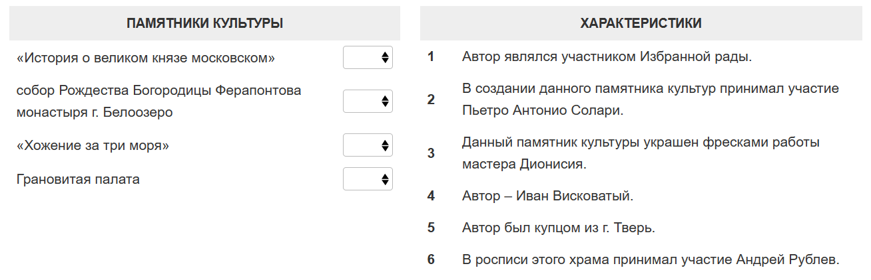
Задание № 8.
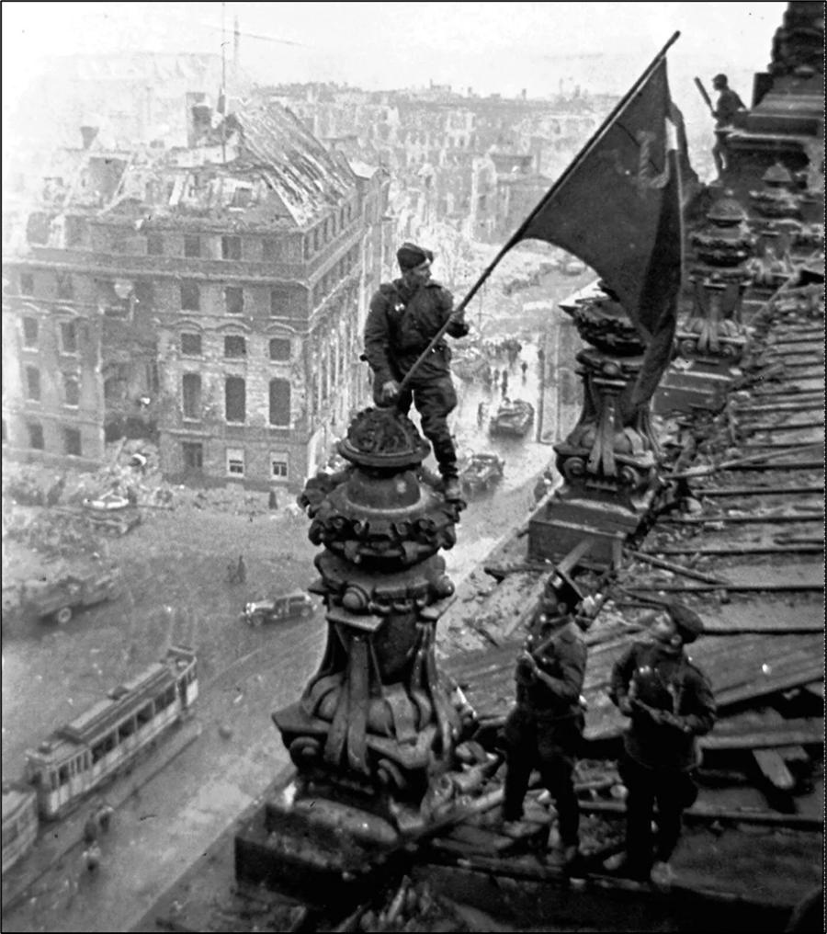
Рассмотрите изображение и выполните задание.
Заполните пропуск в предложении (укажите год). «Данная фотография была сделана в 19______ году». Ответ запишите словом (словосочетанием).

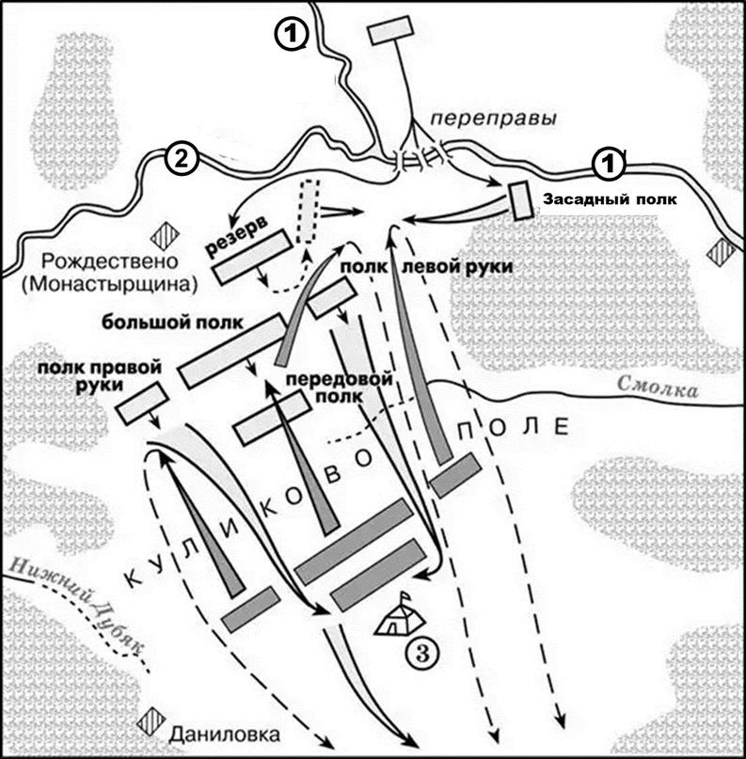
Рассмотрите схему и выполните задания.
Задание №9
Заполните пропуск в предложении (укажите год): «Великий князь, осуществлявший командование русской армии в данном сражении, умер в 13____ году». Ответ напишите словом (словосочетанием).
Задание №10
Укажите название реки, обозначенной на карте цифрой «1».
Задание №11
Прочтите текст о событиях, отражённых на схеме, и, используя схему, укажите название полка, пропущенное («____________________») в этом тексте. Ответ запишите прилагательным в именительном падеже.
«Монгольская конница с правого фланга форсировала небольшую речку Смолку и ударила по полку левой руки. он не удержался, оторвался от большого полка и побежал. Монголы преследовали его, возникла угроза тылу русского большого полка. В этот момент по правому флангу монгольской конницы решающий удар нанес _____________ полк, находившийся к востоку от полка левой руки в небольшом лесу…»
Задание №12
Какие суждения, относящиеся к схеме, являются верными?
- Под цифрой «3» на карте отмечено расположение темника Мамая.
- Согласно схеме, решающий эпизод сражения произошел в устье реки Смолки.
- В сражении, ход которого отражен на схеме, непосредственное участие принимал литовский князь Ольгерд.
- Сражение, ход которого отражен на схеме, состоялось за два года до битвы на р. Воже
- Под цифрой «2» отмечена река Непрядва.
- В период, когда состоялось отраженное на схеме сражение, в состав Великого княжества Московского входила Тверь.

Часть 2
Прочтите отрывок из исторического источника и кратко ответьте на вопросы. Ответы предполагают использование информации из источника, а также применение исторических знаний по курсу истории соответствующего периода.
Из исторического источника:
«Великий князь Всеволод! Не помыслишь ли ты прилететь издалека, отцовский золотой престол поберечь? Ты ведь можешь Волгу веслами расплескать, а Дон шлемами вычерпать. Если бы ты был здесь, то была бы невольница по ногате, а раб по резане. Ты ведь можешь посуху живыми шереширами стрелять, удалыми сынами Глебовыми.
Ты, храбрый Рюрик, и Давыд! Не ваши ли воины злачеными шлемами в крови плавали? Не ваша ли храбрая дружина рыкает, словно туры, раненные саблями калеными, в поле чужом? Вступите же, господа, в золотые стремена за обиду нашего времени, за землю Русскую, за раны Игоря, храброго Святославича!
Галицкий Осмомысл Ярослав! Высоко сидишь на своем златокованом престоле, подпер горы Венгерские своими железными полками, заступив королю путь, затворив Дунаю ворота, меча бремена через облака, суды рядя до Дуная. Страх перед тобой по землям течет, отворяешь Киеву ворота, стреляешь с отцовского золотого престола в султанов за землями. Стреляй же, господин, в Кончака, поганого половчанина, за землю Русскую, за раны Игоря, храброго Святославича!
А ты, храбрый Роман, и Мстислав! Храбрые помыслы влекут ваш ум на подвиг. Высоко летишь ты на подвиг в отваге, точно сокол, на ветрах паря, стремясь птицу в дерзости одолеть. Ведь у ваших воинов железные паворзи под шлемами латинскими. Потому и дрогнула земля, и многие народы — хинова, литва, ятвяги, деремела и половцы — копья свои побросали и головы свои склонили под те мечи булатные. Но уже, князь, Игорю померк солнца свет, а дерево не к добру листву сронило: по Роси и по Суле города поделили. А Игорева храброго полка не воскресить! Дон тебя, князь, кличет и зовет князей на победу. Ольговичи, храбрые князья, уже поспели на брань…»
Задание №13
Укажите название произведения, из которого взят представленный в задании фрагмент. Назовите год, к которому относится событие, о котором повествует это произведение. Назовите княжество, правителем которого был главный герой произведения.
Задание №14
К чему призывает князей Рюрика и Давыда автор? Приведите один призыв. Какие свидетельства политического влияния галицкого князя приводит автор? Назовите два любых свидетельства.
При ответе избегайте цитирования избыточного текста, не содержащего положений, которые должны быть приведены по условию задания.

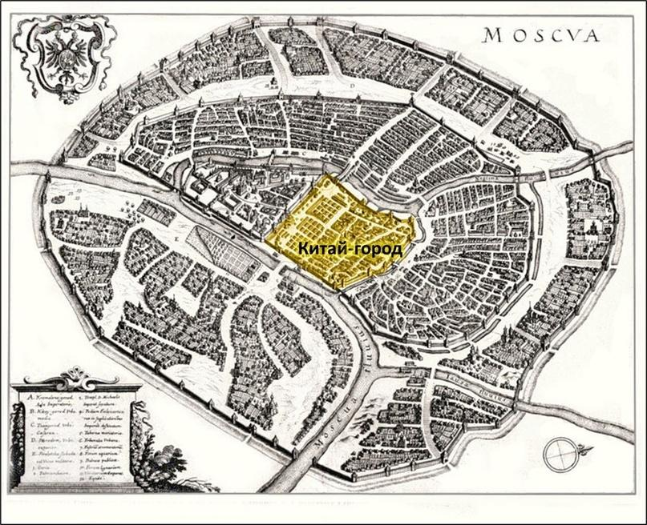
Задание №15
Рассмотрите изображение и выполните задания.
Укажите век, в котором были построены укрепления района города, выделенного желтым цветом. Используя изображение, приведите одно любое обоснование вашего ответа.

Задание №16
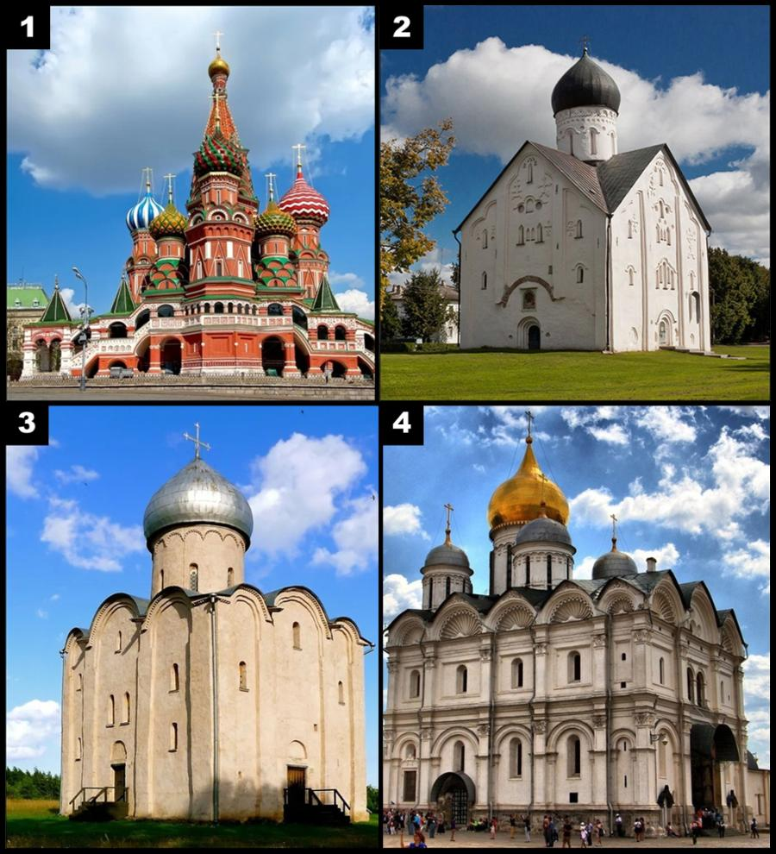
Какой из представленных памятников архитектуры был построен в том же веке, когда появились первые каменные стены города, схема которого представлена на изображении? Назовите век, в который был построен выбранный вами памятник архитектуры. Ответ запишите словом (словосочетанием), в именительном падеже (пример ответа: двадцатый).

Задание №17
Прочтите отрывки из исторических источников.
ФРАГМЕНТЫ ИСТОЧНИКОВ:
А) «В конце сентября 14-ю мотострелковую бригаду, в которой я служил, перебросили на станцию Лиски неподалёку от Воронежа. Оттуда пешим ходом мы двинулись по направлению к Сталинграду. Ночевали в степи. Паёк – 600 граммов хлеба и жидкая баланда из какой-нибудь крупы.
На дальних подступах к Сталинграду разместились в лесочке и получили две недели отдыха. Вот тут нам стали давать усиленный паёк – мясо, жиры и другие продукты в избытке. Повара даже говорили: «Кому мало, берите продукты и варите сами». Мы понимали, что скоро пойдём в наступление.
19 ноября утром раздалась команда – «По машинам!». Вдали уже слышалась канонада артподготовки. Это началась операция по окружению немецкой группировки под Сталинградом.
Мы вели наступление на том участке фронта, где стояли румынские части. За один день отбросили румынских солдат на 40 километров. В их брошенных землянках мы видели оставленные продукты питания, включая печенье. Да и одеты они были неплохо, а офицеры имели меховые шубы. А вот вояки они были плохие. Немец заставил их воевать. Может быть, если бы свою родину защищали, воевали лучше.
На этом участке фронта потери у нас не были большими, потому что румыны почти не сопротивлялись. Но когда подошли ко второй линии обороны противника, здесь сопротивление врага стало упорнее. Я получил лёгкое ранение…»
Б) «В результате боев войска армии к исходу 23 ноября прорвали тактическую оборону противника, нанесли ему значительные потери, овладели рядом населенных пунктов и важных узлов сопротивления и продвинулись на запад до 30 км, обеспечив правый фланг ударной группировки Юго-Западного фронта, и в то же время продолжали удерживать оборону по среднему течению Дона на участке 182 км.
Левее нас успешно наступала 5-я танковая армия, непосредственно с нами взаимодействовал ее 8-й мотоциклетный полк, которым командовал подполковник П. А. Белик; о храбрости мотоциклистов и их командира в войсках рассказывали легенды.
В этот же день войска Юго-Западного и Сталинградского фронтов соединились в районе нос. Советский, окружив крупную группировку врага под Сталинградом. Передовой отряд 26-го танкового корпуса генерала А. Г. Родина 5-й танковой армии Юго-Западного фронта в составе 2 мотострелковых рот 14-й мотострелковой бригады, усиленных 5 танками под командованием подполковника Г. Н. Филиппова, прорвавшись на боевых машинах с включенными фарами в тыл врага в ночь на 22 ноября и смяв противника, ворвался на мост через р. Дон севернее г. Калач и, захватив переправу, удерживал ее до подхода главных сил корпуса…»

Назовите год, к которому относятся события, описанные в обоих источниках. Укажите кодовое название наступательной операции Красной армии, об осуществлении которого повествуют оба мемуариста. Почему потери Красной армии были небольшими на участке фронта, который обороняли румынские части? Приведите объяснение, ссылаясь на один из фрагментов.
При ответе избегайте цитирования избыточного текста, не содержащего положений, которые должны быть приведены по условию задания.

Задание №18
В 1565 г. Иван IV начал опричную политику, подразумевающую радикальные изменения в государственном управлении. Однако спустя семь лет опричнина была отменена. Укажите:
а) причину введения опричнины, связанную со взаимоотношениями царя с представителями политической элиты.
б) причину отмены опричной политики, связанную с обстоятельствами русско-крымской войны.
в) последствие опричной политики для экономики Русского государства.

Задание №19
Используя знания по истории России, раскройте смысл понятия «белые слободы». Приведите один исторический факт, конкретизирующий данное понятие применительно к истории России. Приведённый факт не должен содержаться в данном Вами определении понятия.

Задание №20
Запишите один любой тезис (обобщённое оценочное суждение), содержащий информацию о сходствах в политике царей Михаила и Алексея Романовых по какому(-им)-либо признаку (-ам). Приведите два обоснования этого тезиса. Каждое обоснование должно содержать два исторических факта (по одному для каждого из сравниваемых объектов). При обосновании тезиса избегайте рассуждений общего характера.

Задание №21
Средние века были временем могущества христианской церкви – католической в Западной Европе и православной на Руси. Используя исторические знания, приведите аргументы в подтверждение точки зрения, что в VIII-XV вв. и в русские князья, и европейские монархи для усиления своей власти стремились добиться расположения высших иерархов христианских церквей. При изложении аргументов обязательно используйте исторические факты.

